VALUTAZIONE DI EMISSIONE E DISPERSIONE DI BIOAEROSOL DA UN IMPIANTO DI BIOTRATTAMENTO DI SEDIMENTI CONTAMINATI

figura s1

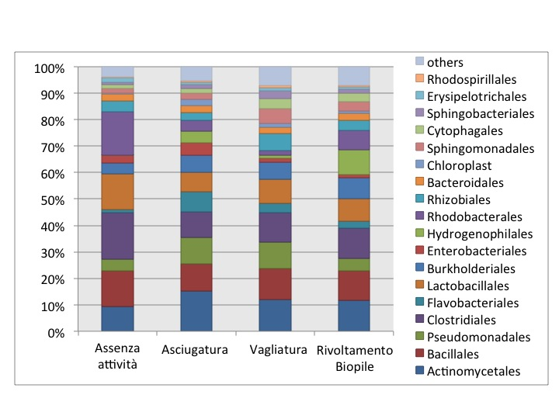

Figura S1 – Affiliazione tassonomica a livello di ordine.

